新型有机光电功能材料的合成
及其性能研究

摘 要

以三苯胺和芴酮等为主要原料设计并合成了一个系列共三种包含三苯胺结构单元的新型有机光电材料（化合物e-g）。通过¹H NMR、FTIR和元素分析对其结构进行了表征，并研究了该系列化合物的紫外-可见吸收光谱、荧光发射光谱、电化学性质及热稳定性能。紫外测试表明：目标化合物e~g分别在434 、452、445nm处出现最大紫外吸收峰。荧光测试表明：在稀溶液中，该系列化合物荧光极弱，但在粉末状态下均具有明显的凝聚态荧光增强现象（简称AIE现象）：化合物e在577nm附近出现较强的绿色荧光，化合物f和g分别在587nm和593nm附近出现较强的黄色荧光。循环伏安测试表明：该系列化合物的电离势分别是5.62、5.63和5.65 eV，与正电极的功函数（5.5 eV）非常接近，这可有效降低空穴注入的能垒，提高空穴注入效率；而且其电子亲和势（3.14-3.24 eV）远高于常用的电子传输材料Alq₃(3.05eV)，这有利于电子传输层载流子进入该层并复合发光，从而提高复合机率和发光效率。热分析结果表明：化合物e～g的热分解温度（T_{d}）分别为317，133，302.7℃，说明化合物e和g热稳定性突出，化合物f热稳定性稍差，但基本可以满足光电材料的应用要求。因此，本文所合成的三种化合物（e-g）既具有空穴传输性能又具有良好凝聚态荧光性能及热稳定性，是一类具有很好的潜在应用前景的新型有机光电材料。

关键词 三苯胺；有机发光材料；合成；空穴传输材料；凝聚态荧光

Synthesis and properties of new photoelectric materials

Abstract

Three compounds, a series of new organic photovoltaic cell materials (compounds e~g) containing triphenylamine structure were designed and synthesized with triphenylamine and fluorenone as the main raw materials.Their structures were comfirmed by ¹HNMR, FTIR and elemental analysis. And their UV - vis spectra, fluorescence spectra, electrochemical behavior and thermal stability were studied.UV tests show that: UV-Vis absorption peaks are spectively located at 434, 452,445nm. Fluorescence tests show that: in dilute solution, fluorescent Performance are very weak ,however in the state of solid there are obvious enhancement phenomena of condensed matter fluorescence (the AIE phenomenon) : the maximum emission wave-lengths of compound e with green light emission is 577nm, the maximum emission wave-lengths of compounds f and g with yellow light emission are at 587nm and 593nm.Cyclic voltammetry tests show that: P_{I} of the series of compounds are 5.62,5.63 and 5.65 eV, which is very close to the work function (5.5 eV) of the positive electrode . So the barrier of the hole injection can be effectively reduced, and the efficiency of hole injection can be improved. and its E_{A} (3.14-3.24 eV) is much higher than commonly used electron transport material：Alq3 (3.05eV).It is conducive for the carrier to enter into electron transport layer and its recombination. Thereby the compound probability and the luminous efficiency are all increased.Thermal analysis results show that: the thermal decomposition temperature (Td) compound e ~ g are 317,133,302.7 ℃, compounds e and g show outstanding thermal stability, but the thermal stability of compound f is somewhat less, which can meet the requirements of application of photoelectric materials.
Therefore, compounds (e~g) have the good hole transport properties ,fluorescence properties of condensed matter and thermal stability, their are a class of new organic optoelectronic materials ,which have potential application value .

Keywords Triphenylamine; organic light-emitting materials; synthesis; hole transport material; condensed fluorescent

目 录

摘 要 I
Abstract II
第1章 绪论 1
1.1 引言 1
1.2 发光致电材料的结构及其理论 1
1.2.1 发光电致材料的结构 1
1.2.2 发光致电机理 3
1.3 有机电致发光的主要辅助材料： 4
1.3.1 空穴传输材料 5
1.3.2 电子传输材料 6
1.3.3 金属配合物电致发光材料 7
1.4 国内外研究现状和发展 8
1.5 研究目的、意义和研究内容 9
第2章 实验部分 10
2.1 实验试剂和仪器 10
2.1.1 实验试剂 10
2.1.2 实验仪器 10
2.2 合成路线 11
2.2.1 目标化合物a-g的合成路线（见图2.1） 11
2.3 实验方法 12
2.3.1 亚芴基肼(中间体a)的合成与表征 12
2.3.2 4-甲酰基三苯胺（中间体b）的合成与表征 12
2.3.3 双（4-甲酰基苯基）苯胺（化合物C）的合成与表征 13
2.3.4 三（4-甲酰基苯基）胺(E-3)(化合物d)的合成与表征 13
2.3.5 化合物e的合成与表征 13
2.3.6 化合物f的合成与表征 14
2.3.7 化合物g的合成与表征 14
第3章 结果与讨论 15
3.1 结构表征 15
3.1.1 中间体a的表征 15
3.1.2 中间体b的表征 16
3.1.3 中间体c的表征 17
3.1.4 中间体d的表征 19
3.1.5 目标产物e的表征 20
3.1.6 目标产物f的表征 22
3.1.7 目标产物g的表征 23
3.2 紫外-可见光谱和荧光光谱 24
3.3 电化学性质 26
3.3 TG和DTA分析结果 28
结 论 29
致 谢 31
参 考 文 献 32
附录A 译文 34
附录B 外文原文 43

绪论

引言
二十一世纪是以信息产业为核心的知识经济时代，其显著特点是信息的数字化和网络化。回顾上世纪，社会的飞速发展同微电子和微加工技术的巨大进步密不可分，因此，大容量的信息传输、超快速信息处理、超高密度信息存储和大屏幕信息显示无疑将成为这个时代的发展方向和技术目标。
有机电致发光（Organic electroluminescence, OEL）技术以其低驱动电压、宽视角、低成本、高亮度、可大面积显示而被认为是新的下一代平板显示技术。
有着近60年历史的有机电致发光研究，在近十年内取得了重大进展，现在有机电致发光技术在平板显示器、激光存储、光通讯等等信息产业领域的巨大应用前景，人们越来越关注有机电致发光材料。
OLEDs中加入电子注入层和空穴注入层，可以改善电子注入层和空穴注入层的平衡，降低电子注入和空穴注入的能垒，提高材料的发光效率，因而对有机电荷传输材料的研究具有十分重要的意义。

发光致电材料的结构及其理论

发光电致材料的结构
OLED屏的基本结构可分为单层器件结构、双层器件结构、三层器件结构和多层器件结构等。
单层结构器件（见图1.1a）的正负两极之间只含有一层有机发光层，这层有机层即作为发光层（EML）,又兼做电子传输层（ETL）和空穴传输层（HTL），这种结构常用在掺杂型OLED中。
在双层结构的器件中，由于大多数有机材料不是具有传输空穴的性质就是具有传输电子的性质，但同时具有均等的空穴和电子传输性质的有机材料极少。如果用这单极性的有机物作为单层器件的发光材料，会使电子与空穴的复合区自然地靠近某一电极，复合区越靠近这一电极就越容易被该电极所淬灭，而这种淬灭有损于有机物的有效发光，从而使EL发光效率降低。Kodak公司于1987年^{[1]}首先提出了双层有机膜结构，空穴传输层芳香族二胺TPD的引入有效解决了电子和空穴的复合区远离电极和平衡载流子注入速率问题，改善了电流．电压特性，提高了器件发光效率，使有机EL的研究进入了一个新阶段。他们的器件结构也叫DL．A型双层器件结构(图1．1(b))。它的主要特点是发光层材料具有电子传输特性，需要加入一层空穴传输材料去调节空穴和电子注入到发光层的速率，这层空穴传输材料同时还兼备电子阻挡层的作用，使注入的电子和空穴在发光层中产生复合。
如果发光层材料具有空穴传输特性，就需要使用DL．B型双层器件结构(图1.1 c)，即需要加入电子传输层以调节载流子的注入速率，使注入的电子和空穴是在发光层处复合。
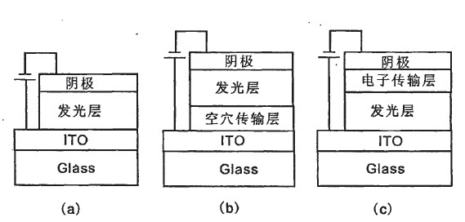
图1.1 OLEDs的单层及双层结构示意图
Fig.1.1 Structure of single layer and double layer OLEDs
三层结构的器件(见图1.2)由空穴传输层(HTL)、电子传输层（ETL）和发光层（EML）组成。在此结构中，三个功能层各行其职，有利于器件的性能优化，这也是一种标准的器件结构。
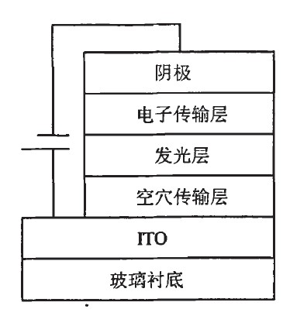
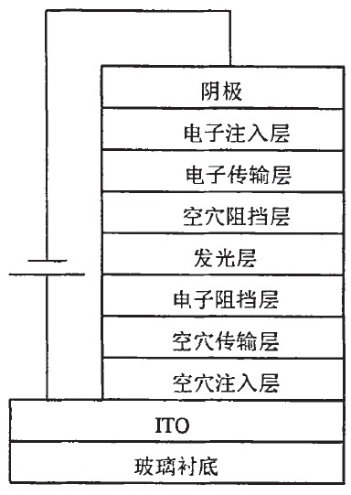

图1.2 OLEDs的三层结构示意图 图1.3 OLEDs的多层结构示意图
Fig.1.2 Structure of triplet layer OLEDs Fig.1.3 Structure of several layer OLEDs
为了降低驱动电压，提高对比度，增加量子效率，提高发光亮度而采用多层结构(见图1.3)。多层结构不但保证了OLED功能层与玻璃间的良好附着性，而且还使得来自阳极和阴极的载流子更容易注入到有机功能薄膜中。但多层结构在改善器件性能的同时，也会给各层之间带来复杂的界面效应。

发光致电机理
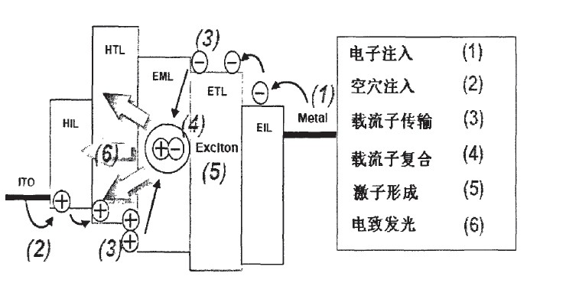
图1.4有机电致发光机理
Fig.1.4 Luminescene mechanism of OLE
有机电致发光可包括为以下五个步骤：
(1)载流子注入(电子和空穴分别从阴极和阳极注入) ；(2)载流子传输(注入的电子和空穴在有机层内传输) ；(3)载流子的复合(迁移的电子和空穴相遇形成激子) ；(4)激子形成；(5)电致发光。
A.载流子注入
载流子注入可看作是从负极注入电子，形成负载流子；从正极夺取电子即注入空穴，形成正载流子。在电源所施加的电压作用下OLEDs设备中的电子经过有机层从阴极流向阳极。阴极向有机化合物传输电子，然后有机化合物向阳极传导电子，这个过程就相当于阳极向有机化合物传导空穴。电子向有机物的最低未占分子轨道(LUMO)注入的过程就是阴极向有机化合物传输电子的过程；而空穴由阳极向有机物的最高占据轨道(HOMO)注入的过程就是阳极向有机化合物传导空穴的过程。
B.载流子传输
在外电场作用下，注入的电子和空穴分别向正极和负极迁移，这个动态过程被认为是载流子传输。荷电载流子的迁移可能发生三种情况：a．两种载流子相遇； b．两种载流子不相遇；c．载流子被杂质或缺陷俘获而失活。显然只有正负载流子相遇才有可能复合而发光。载流子传输性能的好坏取决于有机材料的载流子迁移率。相对于无机半导体材料来说，有机材料的载流子迁移率较低，一般在10⁻⁴ lO⁻⁸cm² ／V·s量级。显然，低载流子迁移率不利于载流予在有机材料内有效传输。然而， 由于有机电致发光器件采用的是薄膜结构，通常在低电压下便可在发光层内产生104．106 V／cm的高电场。在高电场作用下，载流子在有机层可以实现传输。载16流子迁移率的测量是一个关键的物理问题。一般采取飞行时间法(time offlight)和表面电荷衰减法。由于有机材料的合成方法不同，结构缺陷不一样，加之方法本身的局限性，其测量结果相差较大。因此，如何建立准确的物理方法是研究有机小分子材料传输特性的关键问题。
C.载流子的复合与激子形成
在外电场作用下，注入的电子和空穴相遇配对，形成“电子一空穴对”。它具有一定的寿命，约在皮秒至纳秒数量级。这样的“电子一空穴对”被称为“激子"。激子可分为单重态激子和三重态激子。在有机电致发光过程中，单重态激子和三重态激子被认为是同时产生的。载流子的复合区域有两种情况：a．若有机发光材料与两极的能带势垒高度基本相同或相近，则载流子复合区域集中在发光层附近； b．若正负电极两极的能带势垒高度相差较大，载流子复合与激子形成区域则远离发光中心，靠近正极或负电极附近。这一区域可能具有各种缺陷位错，容易造成激子淬灭，导致发光效率降低。
D.激子的衰减与发光
激子通过辐射衰减跃迁到基态，释放出能量，即观察到发光。有机材料的电发光器件通过外电场作用，使电子和空穴分别注入到有机层的导带(反键轨道) 和价带(成键轨道)，然后复合导致电致发光。一般来说，能量转移、浓度淬灭杂质淬灭等，直接造成激子非辐射跃迁，导致发光效率降低。

有机电致发光的主要辅助材料：
在有机电致发光器件的制作过程中，发光材料是非常重要的组份。OLED发展到今天，器件结构已从单层结构发展到多层结构。由于多层OLED结构能够有效的提高载流子注入的效率，降低电极与电致发光材料之间的传荷电阻，从而降低OLED的起始电压， 达到实用化的目的，故多层OLED结构被广泛采用。在组成器件的过程中，不但要有高品质的发光材料，还需要许多性能优良的材料进行辅助，器件的性能才可能得到提高。为了更好地理解OLED中所用到的载流子注入和载流子材料研究状况，本文首先介绍几种重要的材料参数。OLED使用的材料除电致发光材料以外，还包括空穴注入材料，电子注入材料，空穴阻挡层材料，电子阻挡层材料。有关OLED研究中的辅助材料已有一些文献综述^{[2-5]}。下文将对空穴传输材料、电子传输材料和发光材料分别进行介绍。

空穴传输材料
从电离能的角度考虑，要求有机电致发光器件中空穴传输层与阳极界面形成的势垒尽量小，其势垒越小，器件的稳定性能越好。理想的小分子空穴传输材料(HTM)应具有： 1)具有高的热稳定性；2)与阳极形成小的势垒；3)能真空蒸镀形成无针孔的薄膜。
为减小空穴传输材料与阳级界面的势垒，可以在两层界面间加入一层空穴注入材料，如酞菁铜(CuPc)，星形的多胺，聚苯胺，聚噻吩等。图1.5给出了在OLED中常用的一些空穴注入材料。空穴注入材料的分子设计主要是从电离能来考虑有机电致发光器件中空穴传输层与阳极界面的势垒，势垒越小，器件的稳定性能越好。空穴注入层还有增加空穴传输层与ITO电极的黏合程度、增大空穴接触以及平衡电子和空穴注入等作用。
目前已知的用于OLED的空穴传输材料大多数为芳香族三取代胺类化合物。因为芳香族三取代胺类化合物具有低的电离能，三级胺上的氮原子具有很强的给电子能力，容易氧化形成阳离子自由基(空穴)而显示出电正性。相对于烷基取代的三级胺而言，芳香族三级胺在传递空穴的过程中所克服的结构重组能量较低，有利于空穴的传输^{[6]}。芳香族三取代胺化合物最初是从复印技术的电荷传输材料发展而来，TAPC和TPD是两个早期OLED研究中使用的空穴传输材料。TPD是已知OLED器件研究中最常用的空穴传输材料之一，但TPD薄膜长时间放置后，常有再结晶行为，这个问题被认为是导致OLED 器件性能衰减的原因之一。
从分子设计的角度上看，设计不对称且空间位阻大的化合物，可以使分子与分子间的堆积作用减少，从而减少结晶的倾向，提高材料的玻璃化转变温度。按空穴传输材料的分子结构类型并结合拓扑结构分为下述几类：1)成对偶联的二胺类化合物，即在TPD 的基础上，引入空间体积较大的基团，可以有效地提高材料的玻璃化转变温度，从而获得性能优良的薄膜。如NPB是目前有机电致发光
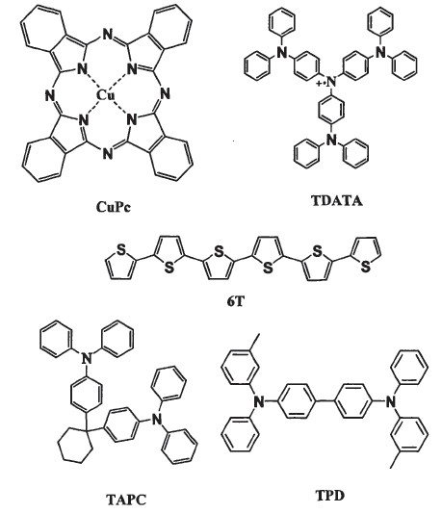
图1.5 常用的空穴注入材料分子结构图
Fig.1.5 Commonly used structure diagram of hole injection material molecular
中最常用的空穴传输材料之一^{[7]}；2) 星形三苯胺化合物；3)螺形结构，以螺环分子结构中心来提高空穴传输材料的非晶态性能、热稳定性和玻璃化转变温度^{[5]}；4)咔唑类化合物，如聚乙烯咔唑，线性成对偶联和支化结构咔唑等^{[8,9]}。Thompson等发现一些有机金属配合物也具有一定的空穴传输能力^{[10]}，可以作为OLED器件的空穴传输材料

电子传输材料
用于有机电致发光研究的电子传输材料应具备以下3个特点：1)材料具有大的电子亲和势和高的电子迁移率，从而有利于注入电子的传输；2)材料的稳定性好，能形成统一致密的薄膜：3)材料具有高的激发态能级，能有效的避免激发态的能量传递，使激子复合区在发光层中而不是在电子传输层形成。
一般来说，电子传输材料都是具有大共轭结构的平面芳香族化合物，它们大多有较好的接受电子能力，同时在一定正向偏压下又可以有效地传递电子。目前已知的性能优良的电子传输材料并不多。目前用于OLED制造的电子传输材料主要有8-羟基喹啉类金属配合物、嗯二唑类化合物、喹喔啉类化合物、邻菲哕啉类化合物等。
由于邻菲哕啉类化合物具有较低的HOMO能级，在OLED中也常被用做空穴阻挡层^{[11]}。因此，邻菲哕啉类化合物可在OLED器件中充当两个角色：一方面为电子传输材料，将电子传递到发光层^{[12]}；另一方面将空穴阻挡在发光层，增加发光的效率。由于邻菲哕啉类化合物具有较大的刚性平面结构，为其高的电子流动性提供了方便^{[13]}。但存在的问题是这类化合物真空沉积的薄膜易分层，器件稳定性不好。
喹喔啉类含氮杂环化合物也具有大的电子亲和势和高的第一电离能值，同时这类材料具有出色的热稳定性^{[14]}。此外，它们还具有良好的形貌稳定性，可以通过旋涂法和真空蒸镀法制成无定形薄膜^{[15]}。这类材料在聚苯乙烯(PPV)器件中使用较多，并能明显提高器件的亮度。

金属配合物电致发光材料
金属配合物的性质特点介于有机物与无机物之间，既具有有机物的高荧光量子效率的优点，又具有无机物稳定性好的优势，因此被认为是最有应用前景的一类发光材料。常用的金属离子有Li⁺，8e²⁺，Mg²⁺，A1³⁺，Ga³⁺，In³⁺，Zn²⁺，Cd²⁺，Pt²⁺及稀土元素如Tb³⁺，Eu³⁺，Nd³⁺，Er³⁺。采用的配体最常见的是8-羟基喹啉类化合物，羟基苯并噻唑类化合物，2-(2-羟基苯基)-吡啶类化合物，以及Schiff碱类化合物等。
8-羟基喹啉铝(Alq3)是Kodak公司最早提出的用作EL器件中发光层物质，在研究和工业生产中都得到了广泛应用。从Alq3单晶结构看，它的分子形状呈球型^{[16]}，有利于防止与界面处的有机分子靠近而形成激基复合物或者电荷转移络合物。此外，Alq3器件的稳定性非常好，用10 V电压驱动，在100 cd·cm-2亮度时，其发光器件的寿命已超过15000小时。Alq3几乎满足了OLED器件对材料提出的所有要求，因此是一种难得的OLED发光材料。人们由此希望在其基础上做进一步的修饰，以求获得性能更好的其它发光材料。
从配体8-羟基喹啉的分子轨道计算来看^{[17]}，5，7位采用推电子基取代，配合物吸收波长蓝移^{[18]}，而如果取代基为拉电子基团，如CN基，或在2,4位进行推电子基取代， 配合物的吸收波长发生红移^{[19]}。而通过合成一系列波长可调的Alq3形式的配合物，也验证了这一理论推测。但由于位阻的影响，导致取代8．羟基喹啉的配合物不如Alq3稳定。为降低其位阻影响，采用了加入另一种配体来使配合物同时满足配位数以及空间效应^{[20]}。
日本Sanyo公司也报道了类似Alq3的OLED发光配合物^{[21]}。他们采用的思路是使用二价的金属离子Zn(II)，Be(II)，Mg(II)。从而也可以在满足电中性的条件下，取代的8-羟基喹啉之间不会存在太大的位阻。这些发光体颜色各不相同，其中以锌与8-羟基喹啉所形成的配合物为发光层的OLED器件性能最好，亮度达到16200 cA·crn⁻²。以往认为8-羟基喹啉与Zn(II)形成的配合物与Alq3类似，属于单核结构，但2002年Sapochak等人发现在真空沉积条件下，该配合物聚合形成了一个四聚体的结构^{[22]}。此配合物可以形成稳定的真空蒸镀薄膜，在相同条件下与Alq3相比，以该配合物所组装的器件具有更低的启亮电压。这表明调节配体的化学结构和配合物的晶体堆积方式对提高OLED器件效率是很有效的。

国内外研究现状和发展
有机电致发光器件(organic light．emitting device，OLED)具有自发光，亮度高，视角宽，对比度高，超薄，功耗低，响应速度快以及柔性可弯曲折叠等优点，已被视为继CRT(阴极射线管)，LCD(液晶显示)之后最有前途的“第三代显示技术"，可广泛应用于平板显示及照明等领域。因此有关OLED的研究在最近十年取得了很大的发展和进步，目前世界上与之相关的科研力量都在不遗余力的开展这方面的工作。虽然OLED在近年来取得了许多突破性进展，但仍然存在许多问题：(1) 红色和蓝色器件的效率还较低；(2) 对分子结构与载流子的传输性之间的关系还不太清楚；(3) 在OLED的实际制作中，小分子OLED必须用蒸镀来实现，工艺复杂；(4) 器件的寿命距实际应用所需的工作寿命还有一定差距。针对目前存在的问题，有机电致发光技术研究工作主要集中在以下几个方面：(1) 进行新的有机材料的设计，提高其荧光发光效率，这是使器件实用化、应用多样化的前提条件，也是今后有机电致发光器件的主要发展方向；(2) 提高器件的寿命和稳定性；(3) 对于发光机理进行更深入的研究；(4) 解决全色显示器件。而作为OLEDs的关键组成部分，有机发光材料的性能在很大程度上决定了有机发光器件的发展和实用化进程。因此，设计合成新型高效、综合性能优良的有机光电材料具有十分重要的理论意义与实际应用价值。
有机电荷传输材料包括电子传输材料和空穴传输材料。从目前的研究状况来看，电子传输材料的研究落后于空穴传输材料的研究，因此人们对高效电子传输材料的研制给予了厚望，希望这类材料能大幅度提高器件的性能。

研究目的、意义和研究内容
目前国内外的研究热点主要是角型、星型及树枝型的空穴传输材料，因为此类化合物的玻璃化转变温度（Tg）较高，可以避免由于材料的低Tg引起的传输层软化、空穴传输物质从有机树脂中渗出及传输性能下降等问题并且其具有较好的表面稳定性，保证了器件能够长期的稳定的使用。
大多数OLEDs使用的空穴传输材料为芳香多胺类化合物，因为多级胺上的N原子具有很强的给电子能力，在电子的不间断传输过程中表现出空穴的迁移特性，并且具有较高的空穴迁移率。基于三苯胺体系的化合物具有较好的传输性能，近年来引起了研究者极大的兴趣和关注。三苯胺（TPA）及其衍生物不仅是重要的有机染料，而且具有较好的光稳定性，是一非常适合作为载流子传输层的材料。但由于三苯胺本身具有溶解度差，容易在成膜剂中结晶析出等缺点，使其实用性受到限制。为此，必须对三苯胺进行衍生化，引进一些柔性基团，以增强其实用性能。
本论文通过酰基化反应，在三苯胺上分别引进一个、两个及三个醛基，利用其反应活性与亚芴基肼合成线形、角型及星型芴酮-三苯胺芳香醛腙类化合物，可望其具有较好的热稳定性及较高的荧光性能，改变大多数有机小分子只能在一定浓度的溶液中才能具有荧光性能的缺陷,并能克服有机小分子光电材料不稳定等缺点，进而有望应用到有机电致发光领域，大大提高了其实用价值。

实验部分

实验试剂和仪器

实验试剂
表2.1 实验试剂与药品一览表
试剂名称 | 级别 | 公司名称
质量分数为85%的水合肼  9-芴酮  二甲基甲酰胺（DMF）  三氯氧磷  三苯胺  无水氢氧化钠  石油醚  乙酸乙酯  无水硫酸镁  无水乙醇  二氯甲烷  柱层层析硅胶  薄层层析硅胶 | 分析纯  分析纯  分析纯  分析纯  分析纯  分析纯  分析纯  分析纯  分析纯  分析纯  分析纯  分析纯  分析纯 | 上海联试化工试剂有限公司；  阿拉丁试剂（上海）有限公司  江苏强盛化工有限公司  中国亭新化工试剂厂  阿拉丁试剂（上海）有限公司  中国上海试剂总厂  无锡市亚盛化工有限公司  成都市科龙化工试剂厂  上海统亚化工科技发展有限公司  上海联试化工试剂有限公司  江苏强盛功能化学股份有限公司  青岛海洋化工厂分厂  青岛海洋化工厂分厂

实验仪器
表2.2 实验主要设备一览表
设备、仪器名称 | 生产厂家
Spectrum BXⅡ型傅里叶变换红外光谱仪（KBr压片）  Pyris-1差示扫描量热仪  UV8500型紫外-可见吸收光谱仪  FLS920型荧光光谱仪  AVANCE Ⅲ型核磁共振波谱仪：  Elementar Vario EL-III型元素分析仪  CHI660C型电化学工作站 | PE公司  PE公司  上海天美科学仪器有限公司  Edingburgh公司  Bruker公司  Elementar公司  上海辰华仪器公司

合成路线

目标化合物a-g的合成路线（见图2.1）

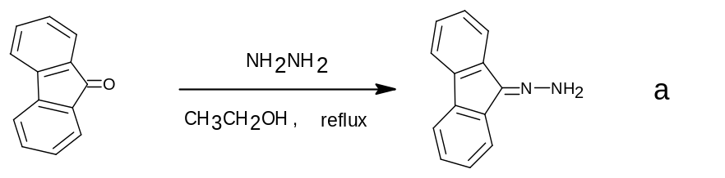
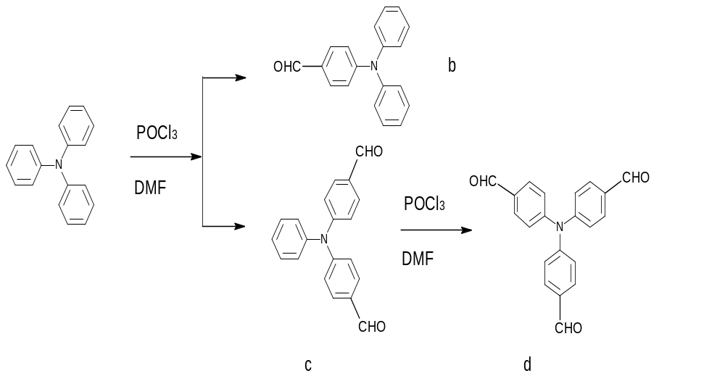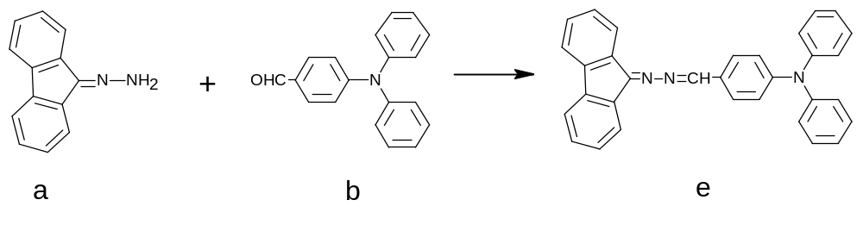
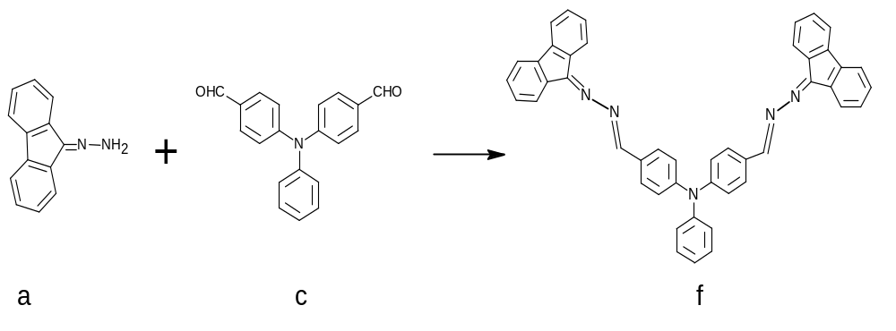
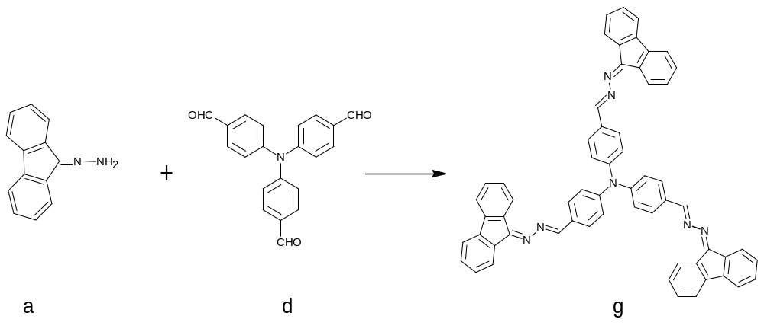
图2.1 目标化合物(a-g)的合成路线
Fig.2.1 Route of the synthesis of target compounds.

实验方法

亚芴基肼(中间体a)的合成
100mL三口烧瓶中加入30mL含芴酮4.5g（25mmol）的乙醇溶液，缓慢滴加水合肼1.46mL（30mmol），回流反应3h，冷却至室温，析出黄色针状晶体，过滤，用无水乙醇重结晶，干燥，得产物针状晶体4.1g。产率85%，m．P．150~151℃。FTIR(KBr) (ν/ cm⁻¹)： 3314，3202，1 637。¹HNMR(CDCl_{3,}400 MHz)(δ)：6．43(S，2H，NH₂)；7．28~7．94(m，8H，Ar-H)；元素分析[C₁₃H₁₀N₂理论值%/(实测值%)]：ω（N）=14.43(14.43)，ω（C）=80.29(80.41), ω（H）=5.291(5.155)。

4-甲酰基三苯胺（中间体b）的合成
100mL三口烧瓶称取3 g（12mmol）三苯胺溶于3mL（39.1mmol） DMF中，于冰水浴中缓慢滴加11mL（118mmol）三氯氧磷，搅拌20min，45 ℃下反应2h,溶液呈红褐色，冷却至室温，于冰水浴下缓慢滴加一定量蒸馏水，有白色气体产生，用NaOH水溶液调节PH值至8~9，抽滤，并用蒸馏水水洗多次，用乙醇重结晶，得黄色针状晶体3.1g，即4-甲酰基三苯胺，熔点127~128 ℃，收率93%。FTIR(KBr) (ν/ cm⁻¹)：2827，1687，1584，1488，1288，1154，697 , 535； ¹HNMR(CDCl₃，400MHz)(δ) ：9.808（s，1H，—CHO），7.666 ~ 7.688（d，2H，Ar-H），7.322 ~ 7.361（m，4H，Ar-H），7.152 ~ 7.185（m，6H，Ar-H），7.005 ~ 7.027（d，2H，Ar-H）;元素分析[C₁₉H₁₅NO理论值%/(实测值%)]：ω（N）=5.06(5.12)，ω（C）=83.38(83.49),ω（H）=5.43(5.49)。

双（4-甲酰基苯基）苯胺（化合物C）的合成
100mL三口瓶中加入DMF15mL（195.4mmol），氮气保护，0℃下滴加三氯氧磷19.7mL (211.3mmol),冰水浴控温，磁力搅拌1h，溶液成粉红色，加入三苯胺3g（12.2mmol）,升温至95℃，搅拌反应4h后，反应液冷却至室温，倒入大量冰水中，质量分数为20%的NaOH溶液调节PH值至7~8，析出大量固体，静置过夜，抽滤，所得固体用硅胶层析柱提纯，洗脱剂：V（乙酸乙酯）：V（石油醚）=1:4.得2.6g黄色粉末，产率70%. m.p.141-142℃(文献值为143℃)；FTIR(KBr) (ν/ cm⁻¹)：2803，1691，1587，1504，1292，1166，822 , 534； ¹H NMR (CDCl3，400MHz)(δ) ：9.911（s，1H，—CHO），7.775 ~ 7.802（d，4H，Ar-H），7.394 ~ 7.433（t，2H，Ar-H），7.259 ~ 7.296（t，1H，Ar-H），7.182 ~ 7.211（d，6H，Ar-H）;元素分析[C₂₀H₁₅NO₂理论值%/(实测值%)]：ω（N）=4.63(4.65)，ω（C）=79.5(79.6),ω（H）=5.23(4.56)。

三（4-甲酰基苯基）胺(E-3)(化合物d)的合成
氮气保护，0℃下向DMF11.8mL（152.7mmol）中滴加三氯氧磷15.5mL （165.9mmol）,冰水浴控温，磁力搅拌1h，溶液成粉红色，加入化合物双（4-甲酰基苯基）苯胺2g（6.6mmol）,升温至95℃，反应1.5h后，混合液冷却至室温，倒入大量冰水中，质量分数为20%的NaOH溶液调节PH值至7~8，抽滤，固体用二氯甲烷萃取，溶液为墨绿色，水洗，无水硫酸钠干燥过夜，蒸除溶剂，粗产物用硅胶层析柱提纯，洗脱剂：V（乙酸乙酯）：V（石油醚）=1:2，得1.5g黄色粉末，产率75%. m.p.229-231℃ FTIR(KBr) (ν/ cm⁻¹)：2803，1688，1588，1503，1322，1273，818 , 525； ¹H NMR (CDCl₃，400MHz)(δ) ：9.967（s，1H，—CHO），7.850 ~ 7.872（d，6H，Ar-H），7.252 ~ 7.278（d，6H，Ar-H）；元素分析[C₂₁H₁₅NO₃理论值%/(实测值%)]：ω（N）=3.865(4.255)，ω（C）=75.46(76.59),ω（H）=5.243(4.56) 。

化合物e的合成
100mL三口瓶中加入亚芴基肼（2.3g,12mmol），加乙醇回流，缓慢滴加4-甲酰基三苯胺（3g,11mmol）的乙醇溶液，反应3h,冷却析出大量橙红色固体。用乙醇和DMF重结晶得红色结晶，烘干得4.1g橙黄色固体.产率80%.m.p.159℃ FTIR(KBr) (ν/ cm⁻¹)：1617，1590，1491，1284，1170，831 , 726； ¹H NMR (CDCl₃，400MHz)(δ) ：8.574（s，1H，N=CH），8.603~7.119（m，22H，Ar-H）;元素分析[C₃₂H₂₃N₃理论值%/(实测值%)]：ω（N）=9.379(9.354)，ω（C）=85.17(85.52),ω（H）=5.29(5.122)。

化合物f的合成
100mL三口瓶中加入亚芴基肼（5g,26mmol），加乙醇回流，缓慢滴加双（4-甲酰基苯基）苯胺（3g,10mmol）的乙醇溶液，反应3h,冷却析出大量橙红色固体。用乙醇和DMF重结晶得橙红色固体，烘干得5.2.g橙红色固体. 产率75%.m.p.146℃FTIR(KBr) (ν/ cm⁻¹)：1624，1594，1401，1274，1170，788 , 728； ¹H NMR (CDCl3，400MHz)(δ) ：8.600（s，1H，N=CH），8.579~7.215（m，29H，Ar-H）;元素分析[C₄₆H₃₁N₅理论值%/(实测值%)]：ω（N）=10.69(10.72)，ω（C）=80.86(85.53),ω（H）=4.647(4.747)。

化合物g的合成
100mL三口瓶中加入亚芴基肼（7g,36mmol），加乙醇回流，缓慢滴加双（4-甲酰基苯基）苯胺（3g,9mmol）的乙醇溶液，反应3h,冷却析出大量橙红色固体。用乙醇和DMF重结晶得橙红色固体，烘干得5.2.g橙红色固体. 产率50%.FTIR(KBr) (ν/ cm⁻¹)： 1623，1596，1401，1272，1170，826 , 728； ¹H NMR (CDCl3，400MHz)(δ) ：8.629（s，1H，N=CH），8.570~7.325（m，36H，Ar-H）;元素分析[C₆₀H₃₉N₇理论值%/(实测值%)]：ω（N）=11.09(11.43)，ω（C）=81.82(84.01),ω（H）=4.855(4.551)。

结果与讨论

结构表征

中间体a的表征
IR谱：
对中间体a进行红外光谱测试，结果如图3.1所示，图3.1表明，在3314、3201cm⁻¹处出现伯胺基团的特征峰，在1636cm⁻¹处出现明显的C=N的特征峰。
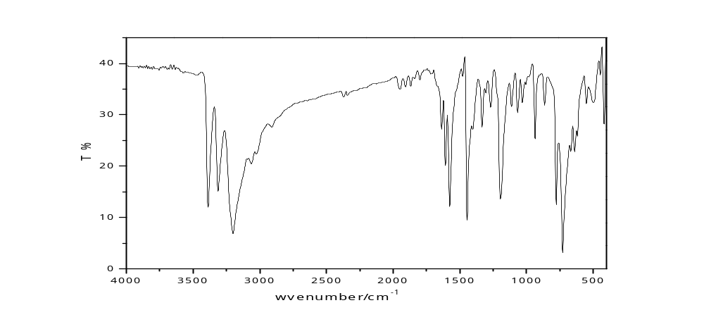图3.1 中间体a的红外吸收光谱
Fig.3.1 FTIR spectrum of compound a
¹HNMR谱：
中间体a的核磁共振谱见图3.2：6．43(S，2H，NH2)；7．28—7．94(m，8H，Ar-H)。
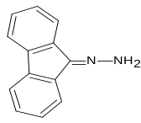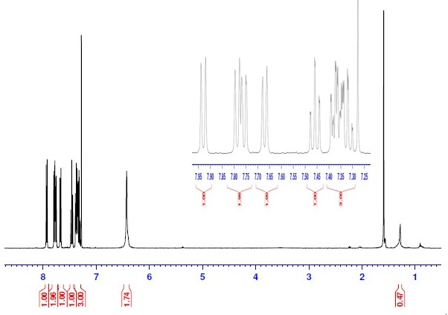
图3.2 中间体a的核磁共振图谱
Fig.3.2 ¹H NMR spectrum of compound a
元素分析：
中间体a的元素分析见表3.1：
表3.1 中间体a的元素分析结果
Table 3.1 Elemental analysis of compound a
中间体a | ω/%
中间体a | N | C | H
实测值 | 14.43 | 80.29 | 5.291
理论值 | 14.43 | 80.41 | 5.155
综上，红外光谱、核磁光谱和元素分析结果确证了中间体a的结构。

中间体b的表征
IR谱：
测试了中间体b的红外光谱，并与原料三苯胺的红外光谱进行了对比，结果见图3.3： 2827，2733（ν_{C-H}，-CHO）1687（ν_{C=O}，-CHO），1584，1488（ν_{C=C}，苯环），1288，1154（ν_{C-N}），697 , 535（δ_{Ar-H}）；产物在 2827、2733及1687cm⁻¹出现的吸收峰^{【6】}是醛基的特征吸收峰，这是三苯胺红外光谱中所没有的，说明反应生成了醛。
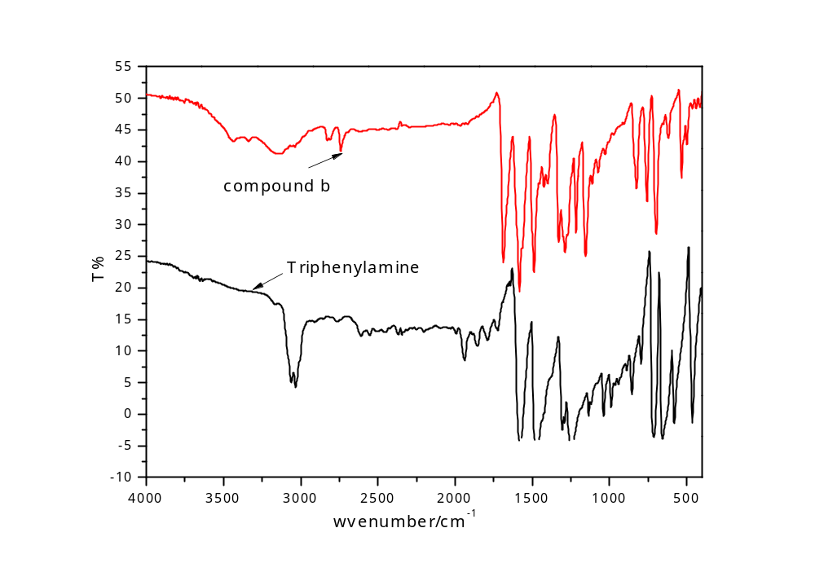
图3.3 中间体b的红外吸收光谱
Fig.3.3 FTIR spectrum of compound b
¹HNMR谱：
中间体b的核磁共振谱¹HNMR见图3.4：9.808（s，1H，—CHO），7.666 ~ 7.688（d，2H，Ar-H），7.322 ~ 7.361（m，4H，Ar-H），7.152 ~ 7.185（m，6H，Ar-H），7.005 ~ 7.027（d，2H，Ar-H）。
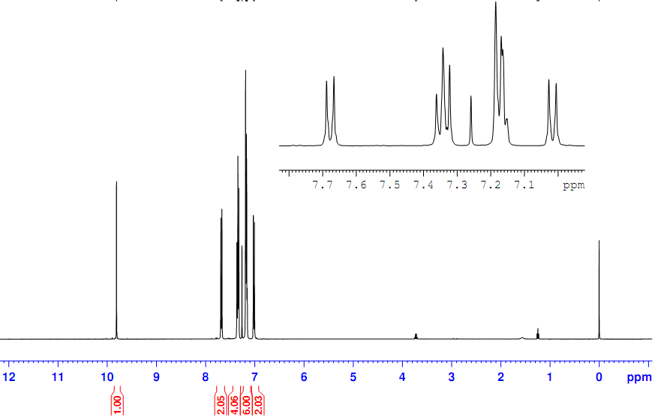

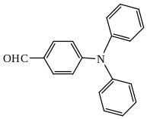

图3.4 中间体b的核磁共振图谱
Fig.3.4 ¹H NMR spectrum of compound b
元素分析：
中间体b的元素分析(见表3.1)：
表3.2 中间体b的元素分析结果
Table 3.2 Elemental analysis of compoundb
中间体b | ω/%
中间体b | N | C | H
实测值 | 5.06 | 83.38 | 5.43
理论值 | 5.12 | 83.49 | 5.49
综上，红外光谱、核磁光谱和元素分析结果确证了中间体b的结构。

中间体c的表征
IR谱：
中间体c的红外光谱见图3.5 ：2803，2733（ν_{C-H}，-CHO）1691（ν_{C=O}，-CHO），1587，1504（ν_{C=C}，苯环），1292，1166（ν_{C-N}），822 , 534（δ_{Ar-H}）；
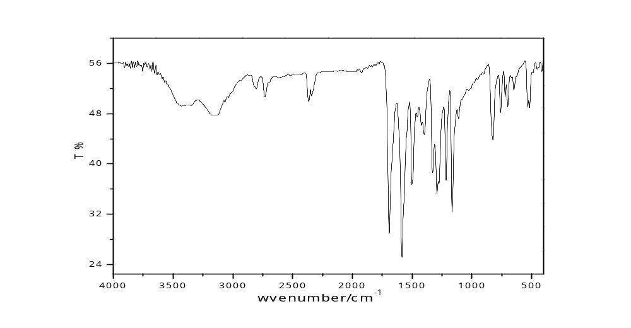
图3.5 中间体c的红外吸收光谱
Fig.3.5 FTIR spectrum of compound c
¹HNMR谱：
中间体c的核磁共振谱¹HNMR见图3.6：9.911（s，1H，—CHO），7.775 ~ 7.802（d，4H，Ar-H），7.394 ~ 7.433（t，2H，Ar-H），7.259 ~ 7.296（t，1H，Ar-H），7.182 ~ 7.211（d，6H，Ar-H）。
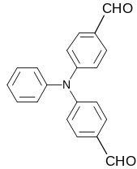
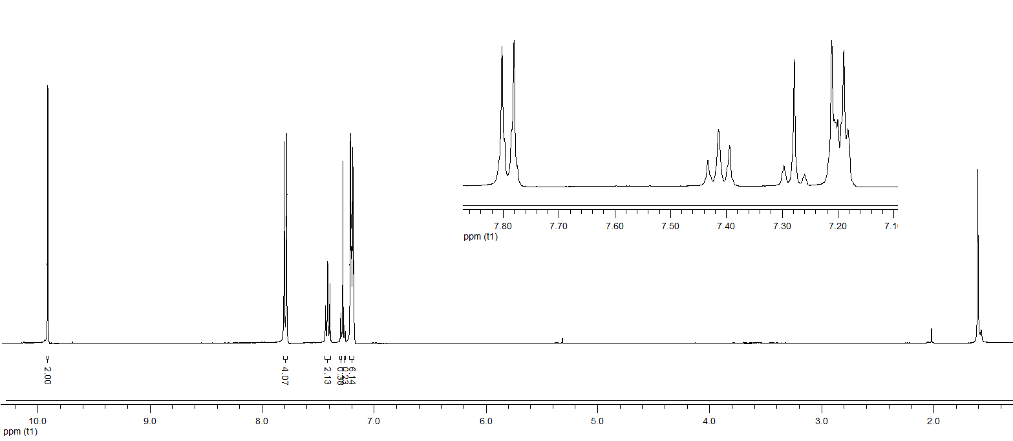
图3.6 中间体c的核磁共振图谱
Fig.3.6 ¹H NMR spectrum of compound c
元素分析：
中间体c的元素分析见表3.3：
表3.3 中间体c的元素分析结果
Table 3.3 Elemental analysis of compound c
中间体c | ω/%
中间体c | N | C | H
实测值 | 4.63 | 79.5 | 5.23
理论值 | 4.65 | 79.6 | 4.56
综上，红外光谱、核磁光谱和元素分析结果确证了中间体c的结构。

中间体d的表征
IR谱：
中间体d的红外光谱见图3.7：2803，2729（ν_{C-H}，-CHO）1688（ν_{C=O}，-CHO），1588，1503（ν_{C=C}，苯环），1322，1273（ν_{C-N}），818 , 525（δ_{Ar-H}）；
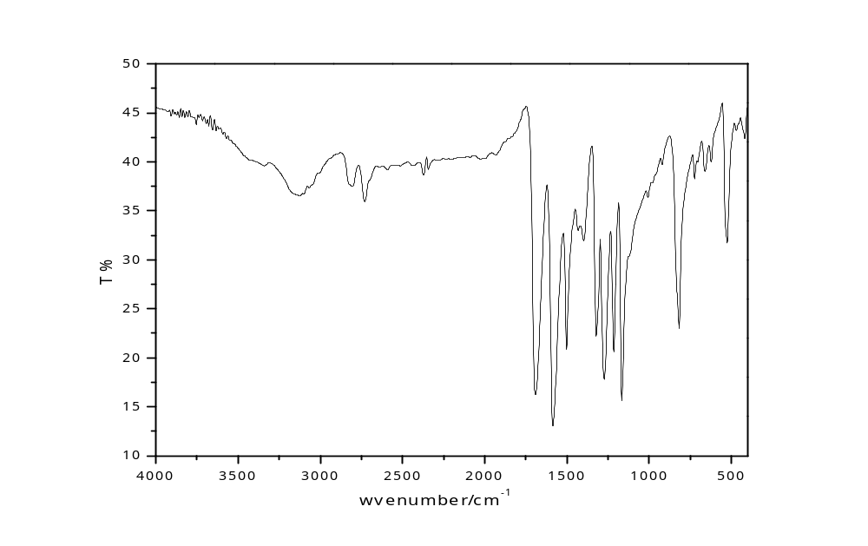图3.7 中间体d的红外吸收光谱
Fig.3.7 FTIR spectrum of compound d
¹H NMR
中间体d的核磁共振谱¹H NMR见图3.8：9.967（s，1H，—CHO），7.850 ~ 7.872（d，6H，Ar-H），7.252 ~ 7.278（d，6H，Ar-H）。
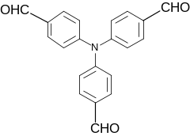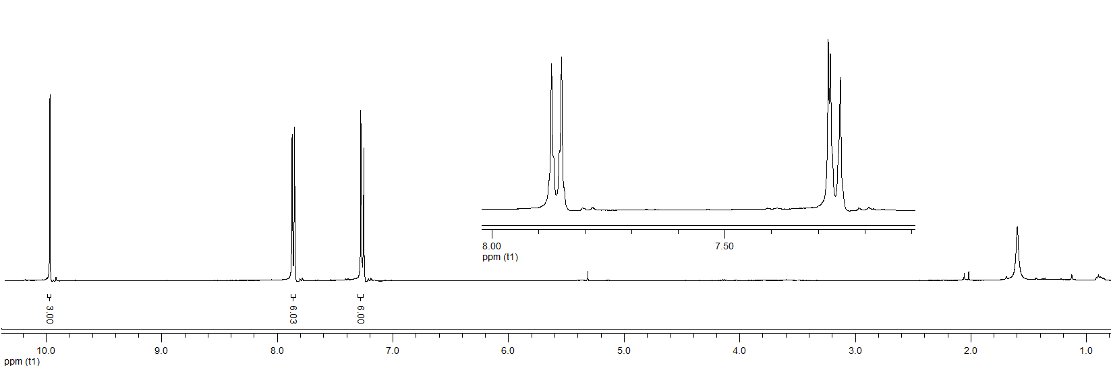
图3.8 中间体d的核磁共振图谱
Fig.3.8 ¹H NMR spectrum of compound d
元素分析：
中间体c的元素分析见表3.4：
表3.4 化合物d的元素分析结果
Table 3.4 Elemental analysis of compound d
化合物d | ω/%
化合物d | N | C | H
实测值 | 3.865 | 75.46 | 5.24
理论值 | 4.255 | 76.59 | 4.56
综上，红外光谱、核磁光谱和元素分析结果确证了中间体d的结构。

目标产物e的表征
IR谱：
测试了目标产物e的红外光谱，并与原料中间体a的红外光谱进行了对比，结果见图3.9：1617（ν_{C-H}，N=CH），1590，1491（ν_{C=C}，苯环），1284，1170（ν_{C-N}），831 , 726（δ_{Ar-H}）； 原料中的醛基在 2820、2720及1670cm⁻¹附近的特征吸收峰在红外吸收光谱中均未出现 ,表明产物中不含未反应的醛；肼在3314、3201cm⁻¹处的伯胺特征吸收峰也未出现，表明产物中不含未反应的亚芴基肼。
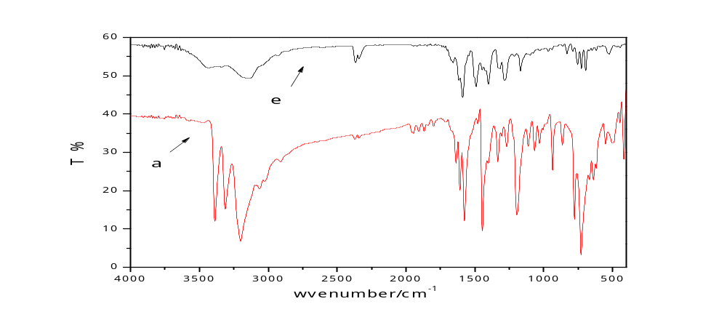图3.9 化合物e的红外吸收光谱
Fig.3.9 FTIR spectrum of compound e
¹H NMR谱：
化合物e的核磁共振谱¹H NMR (CDCl₃，400MHz)(δ)（见图3.10）：8.574（s，1H，N=CH），8.603~7.119（m，22H，Ar-H）。
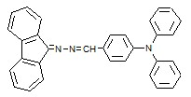
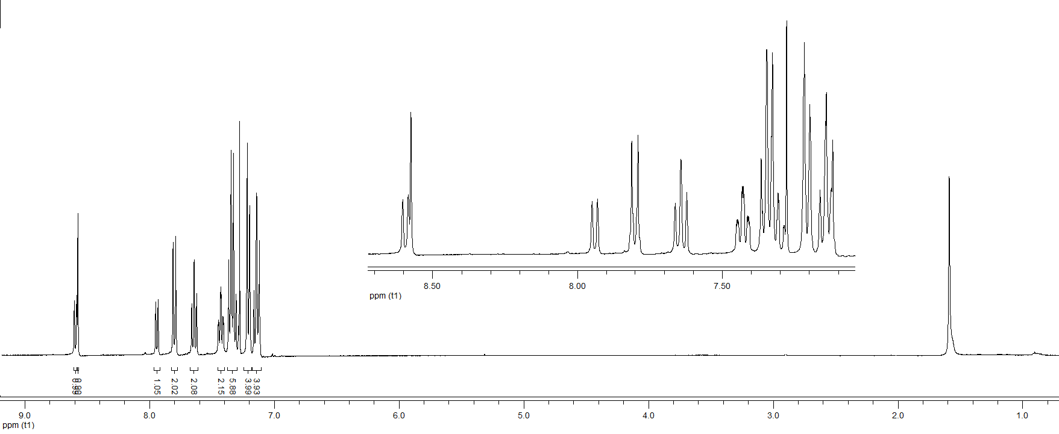
图3.10 化合物e的核磁共振图谱
Fig.3.10 ¹H NMR spectrum of compound e
化合物e的元素分析(见表3.5)：
表3.5 化合物e的元素分析结果
Table 3.5 Elemental analysis of compound e
化合物e | ω/%
化合物e | N | C | H
实测值 | 9.379 | 85.17 | 5.29
理论值 | 9.354 | 85.52 | 5.12
综上，红外光谱、核磁光谱和元素分析结果确证了目标产物e的结构。

目标产物f的表征
IR谱：
测试了化合物f的红外光谱，结果见图3.11：1624（ν_{C-H}，N=CH），1594，1401（ν_{C=C}，苯环），1274，1170（ν_{C-N}），788 , 728（δ_{Ar-H}）；
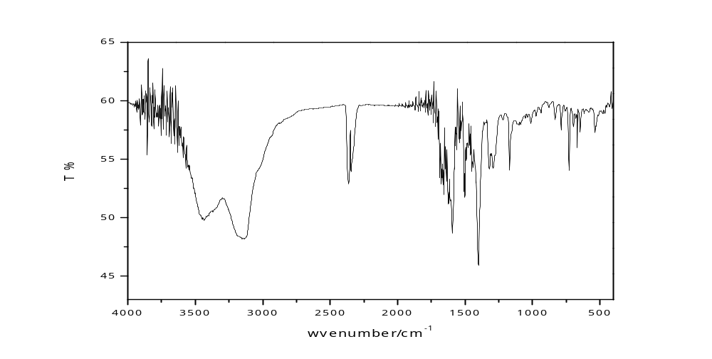图3.11 化合物f的红外吸收光谱
Fig.3.11 FTIR spectrum of compound f
¹H NMR谱：
测试了化合物f的核磁共振谱¹H NMR，结果见图3.12：8.600（s，1H，N=CH），8.579~7.215（m，29H，Ar-H）。
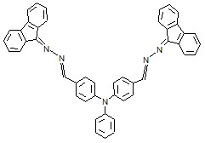
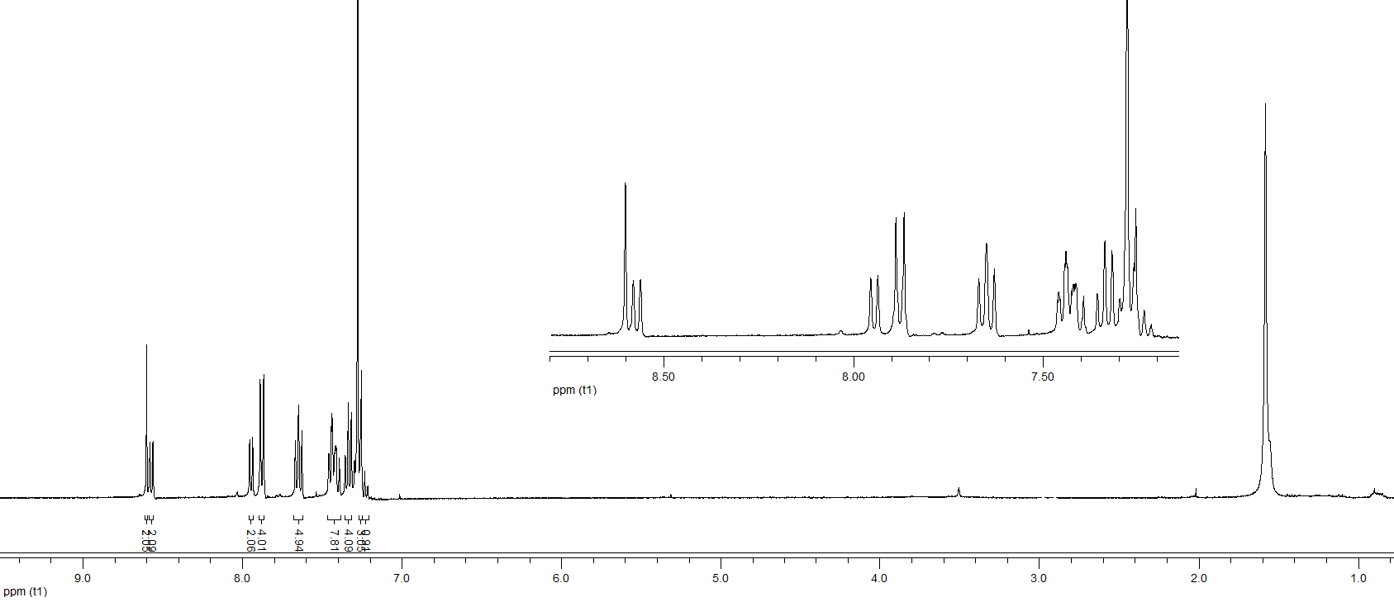图3.12 化合物f的核磁共振图谱
Fig.3.12 ¹H NMR spectrum of compound f
元素分析：
化合物f的元素分析见表3.6：
表3.6 化合物f的元素分析结果
Table 3.6 Elemental analysis of compound f
化合物f | ω/%
化合物f | N | H | C
实测值 | 10.69 | 80.86 | 4.647
理论值 | 10.72 | 85.53 | 4.747
综上，红外光谱、核磁光谱和元素分析结果确证了目标产物f的结构。

目标产物g的表征
IR谱：
测试了化合物g的红外光谱，结果见图3.13：1623（ν_{C-H}，N=CH），1596，1401（ν_{C=C}，苯环），1272，1170（ν_{C-N}），886 , 728（δ_{Ar-H}）；
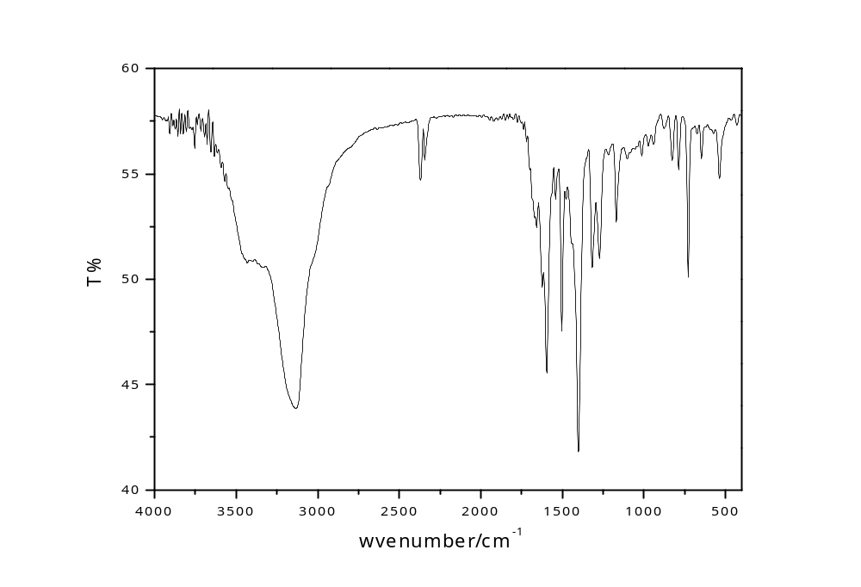图3.13 化合物g的红外吸收光谱
Fig.3.13 FTIR spectrum of compound g
¹H NMR谱：
测试了化合物g的核磁共振谱¹H NMR，结果见图3.14：8.629（s，1H，N=CH），8.570~7.325（m，36H，Ar-H）。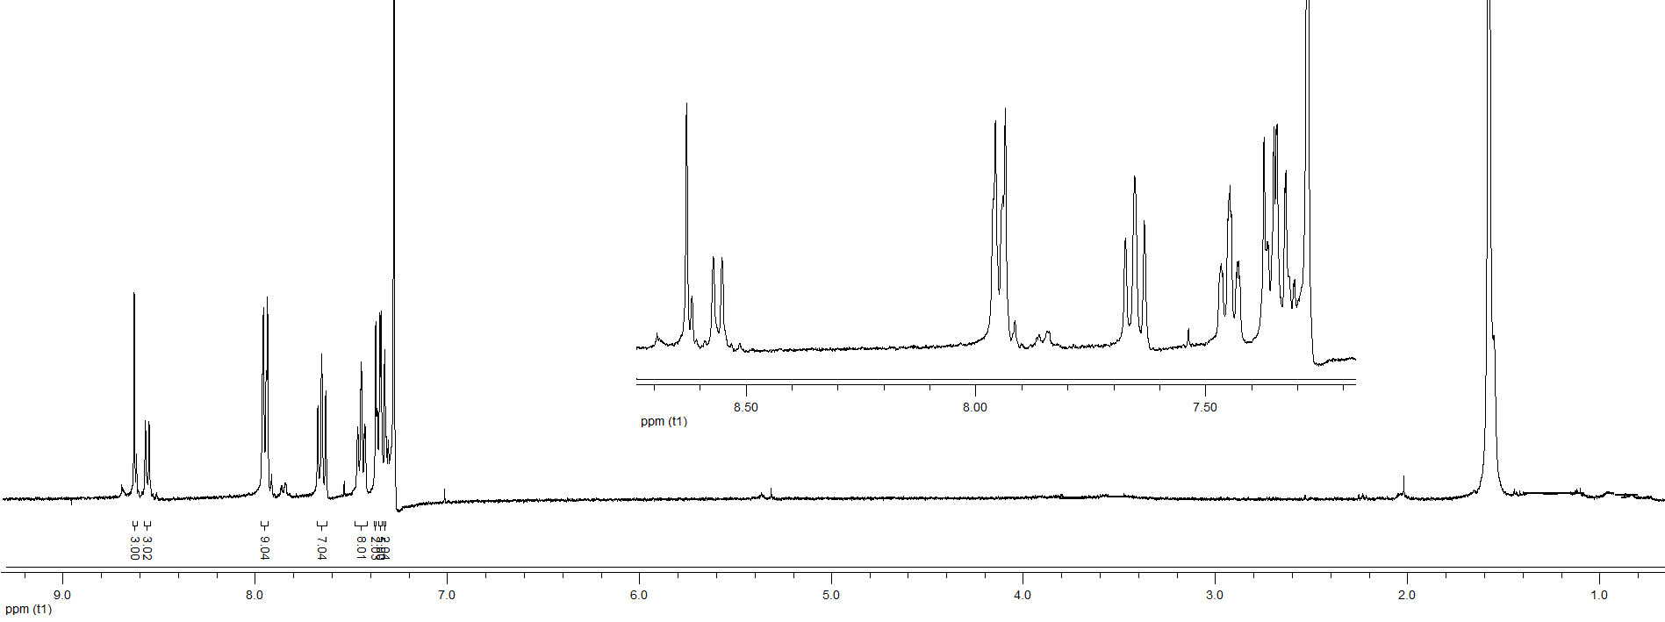
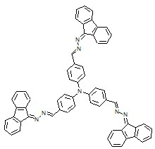
图3.14 化合物g的核磁共振图谱
Fig.3.14 ¹H NMR spectrum of compound g
元素分析：
化合物f的元素分析见表3.6：
表3.7 化合物g的元素分析结果
Table 3.7 Elemental analysis of compound g
化合物(1) | ω/%
化合物(1) | N | H | C
实测值 | 11.09 | 81.82 | 4.85
理论值 | 11.43 | 84.01 | 4.55
综上，红外光谱、核磁光谱和元素分析结果确证了目标产物f的结构。

紫外-可见光谱和荧光光谱
紫外-可见光谱：
图3.15是目标化合物e-g在DMF溶液中的紫外-可见光谱。由图3.15可见，目标化合物e-g一般有两个吸收峰，分别位于300、400nm附近。目标化合物e~g分别在434 、452、445nm处出现最大吸收峰，它们是由芴环和苯环等形成的大共轭体系的π~π*跃迁吸收引起的；分别在300、303、327nm处出现较强的吸收峰，应归属于大共轭体系中n~π*或者是苯环、芴环的π~π*电子跃迁。
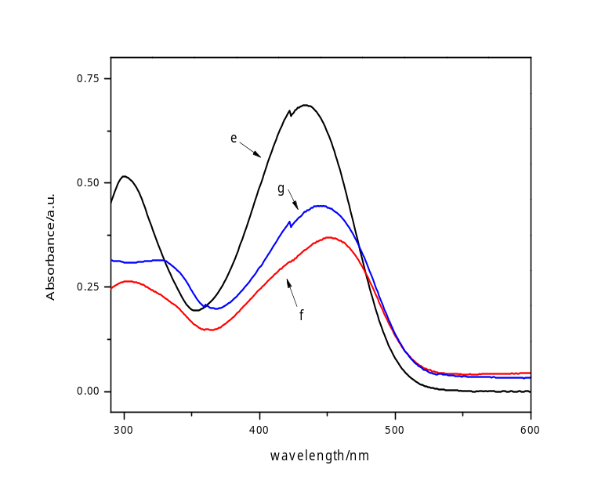
图3.15 目标化合物(e-g)的紫外-可见吸收光谱（1×10⁻⁵ mol/L DMF溶液）
Fig 3.15 UV – Vis spectra of the target compounds(e-g) (1×10⁻⁵ mol/L DMF solution )

荧光光谱：
分别以434 、452、445nm的激发光波长对目标化合物的固体粉末进行激发，测试化合物e~g的荧光光谱，如图3.16所示。由图3.16可知，化合物e在577nm附近出现较强的绿色荧光，化合物f和化合物g在587nm和593nm附近出现较强的黄色荧光（见表3.8）。之所以上述化合物能发出黄光或绿光，是由于所合成的化合物均用碳氮双键连接形成的较大的共轭体系，减小了带隙宽度，从而有利于黄色、绿色荧光的发射。红、绿、蓝三色光是光电器件的重要三原色光，因此本文所合成的三苯胺类化合物是一类具有潜在应用前景的黄色、绿色光电材料。
表3.8 e-g荧光最大发射峰值
Table 3.8 PL-λ_{em} of the target compounds
Compound | 激发波长/nm | 荧光最大发射峰值/nm
e | 434 | 577
f | 452 | 587
g | 445 | 593
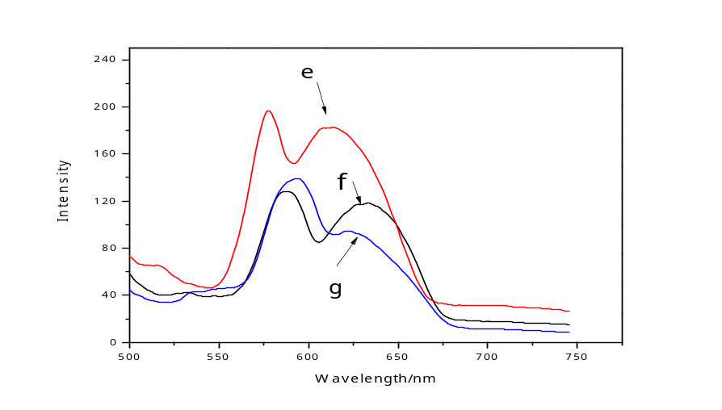
图3.16 目标化合物(e~g)的荧光发光谱（固体）
Fig 3.16 PL spectra of the target compounds (e~g)（solid）

电化学性质
循环伏安法（CV）是测定前线轨道能级的重要手段，通过CV法和紫外-可见（UV-Vis）吸收光谱可较精确地计算出最高占有轨道（HOMO）和最低未占轨道（LUMO）能级所以用循环伏安法可以为实现电极材料、发光材料和载流子传输材料之间的能带匹配，优化器件结构，提高器件效率提供理论上的数据。
HOMO是成键轨道中最高的占据轨道，LUMO是反键轨道中最低的空轨道，成键轨道和反键轨道分别类似于晶态固体的价带(VB)和导带(CB)，HOMO与LUMO分别相当于价带顶和导带底。真空能级与HOMO间的能量差为电离势P_{I}；真空能级与LUMO间的能级差为电子亲和势EA，HOMO和LUMO间的宽度是带隙Eg，。有机发光材料最高占有分子轨道上的电子失去所需的能量相应于电离势Ip，此时有机发光材料发生了氧化反应；有机发光材料得到电子填充在最低未占有轨道上所需的能量相应于电子亲合势E_{A}，此时有机发光材料发生了还原反应。
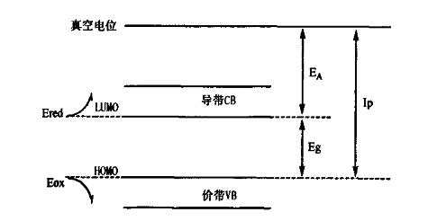
图3.17 材料能带结构示意图
Fig.3.17 The Schematic drawing of materials energy structure
采用循环伏安法测定4种化合物的电化学性质，该循环伏安实验采用三电极体系，实验条件：铂片电极为研究电极和对电极，饱和甘汞电极为参比电极，扫描速率为50 mV/s, 0.1 mol/L的四丁基高氯酸铵（TBAP）为支持电解质，灵敏度为10⁻⁴，溶剂为DMF，负向扫描。以化合物e的循环伏安曲线为例，由图3.18可见，在正压方向出现试样的氧化峰，起峰位置为0.89 eV,由于使用的参比电极是饱和甘汞电极（SCE，其电位与真空能级差为4.74 eV），故
I_{p} = -(E_{HOMO} )= 4.74 +E_{onset(ox)} =4.74+0.89=5.83 (eV)
根据紫外-可见（UV-Vis）吸收光谱的带边可以计算出有机半导体的带隙Eg。
E_{g}=E_{A}=E_{LUMO}-E_{HOMO} =hν=hc/λ_{onset}=1 240/λ_{onset}
式中h是普朗克常数，为h=6.624×10⁻³⁴J·s=4.136×10⁻¹⁵eV·s；C是光速，为2．998×10⁸m·s⁻¹，将公式中的常量数值代入简化就得到E_{g}=1 240/λ_{onset}。
E_{A}=-(E_{LUMO})=I_{p} –E_{g}
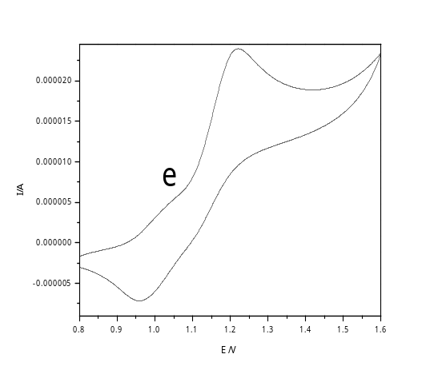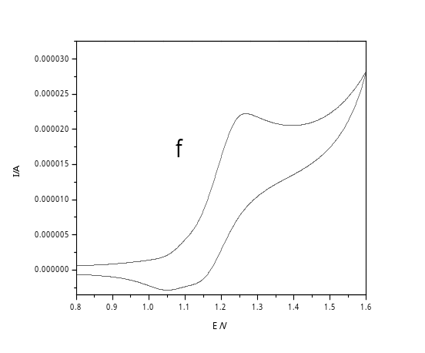
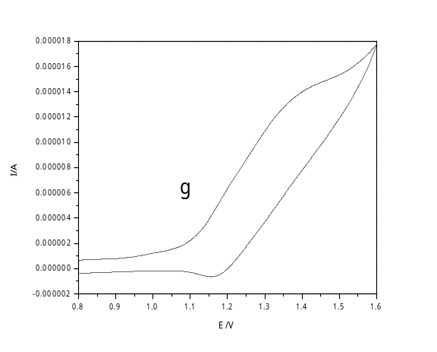
图3.18 化合物（e-g）的循环伏安曲线
Fig.3.18 Cyclic voltammetry curves of compound (e-g)
化合物e-g的电化学性质见表3.9。化合物e～g的取代基都与苯环形成了p-π共轭，在一定程度上增大了共轭体系。由表3.9可见，作为空穴传输层，化合物e-g的电离势（5.62-5.65）与正电极的功函数（5.5ev）接近，可降低空穴注入的能垒，提高空穴注入效率，从而改善电荷的注入平衡，而且其电子亲和势（3.140-3.235）大大高于常用的电子传输材料Alq₃(3.05ev)，有利于电子传输层载流子进入该层并复合发光,同时可以阻止电子通过该层达到正极，提高复合机率及发光效率。因此化合物e～g在空穴传输和电致发光方面具有潜在的应用前景。
表3.9 化合物e~g的电化学性质
Table 3.9 Electrochemical data for compound (e~g)
Compound | λ_{onset}/nm | E_{onset(ox)}/eV | E_{A}/eV | P_{I}/eV | E_{g}/eV
e | 498 | 0.89 | 3.14 | 5.63 | 2.490
f | 520 | 0.88 | 3.235 | 5.62 | 2.385
g | 512 | 0.91 | 3.228 | 5.65 | 2.422
P_{I} = -(E_{HOMO} )= 4.74 +E_{onset(ox)}；E_{g}=hc/λ_{onset}=1 240/λ_{onset}；E_{A}=-(E_{LUMO})=P_{I} -E_{g}.
其中，P_{I} :电离势(electron ionization energy)，E_{A} :电子亲和势(electron affinity energy)，E_{HOMO} : 最高占有轨道(energy of highest occupied molecular orbital), E_{LUMO} :最低未占轨道( energy of lowest unoccupied molecular orbital), Eg :带隙宽度( band gap energy)，E_{onset(ox)} : 氧化起峰电位(onset of oxidation potential), λ_{onset} : 吸收带边波长(onset of absorption band wavelength), h :普朗克常量(Planck constant), c :光速(the speed of light)。

TG和DTA分析结果
对化合物（e~g）进行了热重分析(TG)和差热分析(DTA)的测试（见图3.18）， TG曲线表明，化合物e～f的热分解温度（T_{d}）分别为317，133，302.7℃，说明化合物e和g均具有突出的热稳定性，而化合物f的热稳定性稍差，但可基本满足光电材料的应用要求。差热曲线表明，化合物e,f的玻璃化转变温度Tg分别为159，146℃，而化合物g在分解温度（302.7℃）之前未出现玻璃化温度Tg，说明化合物g的玻璃化温度更高。因此化合物e-g的玻璃化转变温度均高于常用的电子传输材料PBD（Tg =60℃），说明这三种化合物在作为光电材料使用过程中相对于PBD更不易出现结晶现象，这对于有机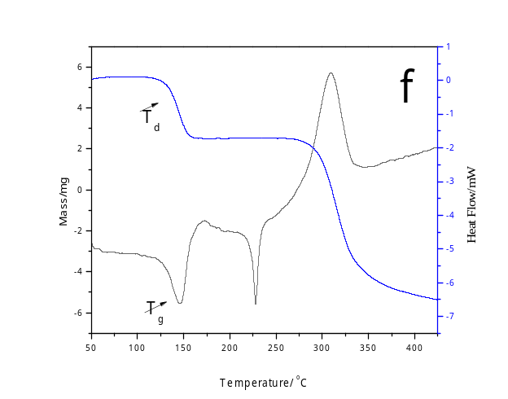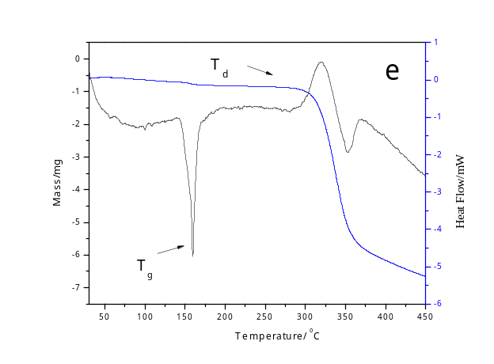电致发光器件的稳定性以及使用寿命来说都是极其重要的。
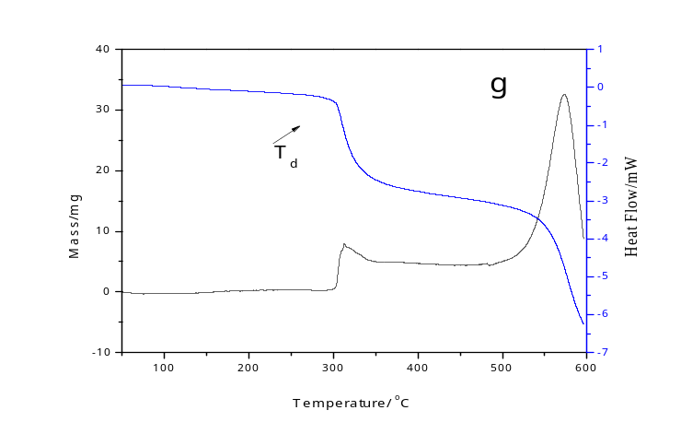

图2.18 化合物（6a~6d）的TG-DSC曲线
Fig.2.18 TG-DSC curves of compound (6a~6d)

结 论
(1)设计并合成了一个系列共3种含三苯胺结构单元的新型有机光电材料，利用¹HNMR、FTIR和元素分析对其结构进行了确证。
(2) 紫外测试表明：目标化合物e~g分别在434 、452、445nm处出现最大紫外吸收峰。
（3）荧光测试表明：在稀溶液中，该系列化合物荧光极弱，但在粉末状态下均具有明显的凝聚态荧光增强现象（简称AIE现象）：化合物e在577nm附近出现较强的绿色荧光，化合物f和g分别在587nm和593nm附近出现较强的黄色荧光。
（4）热分析测试表明：化合物e～g的热分解温度（T_{d}）分别为317，133，302.7℃，说明化合物e和g热稳定性突出，化合物f热稳定性稍差，但基本可以满足光电材料的应用要求。
(5) 循环伏安测试表明：化合物e～g的电离势分别为5.62、5.63和5.65 eV，与正电极的功函数（5.5 eV）非常接近，这可有效降低空穴注入的能垒，提高空穴注入效率；而其电子亲和势（3.14-3.24 eV）远高于常用的电子传输材料Alq₃(3.05eV)，这有利于电子传输层载流子进入该层并复合发光，从而提高复合机率和发光效率。
因此，本文所合成的三种化合物（e-g）既具有空穴传输性能又具有良好凝聚态荧光性能及热稳定性，是一类具有很好的潜在应用前景的新型有机光电材料。

致 谢
本论文的研究工作是在赵鑫老师悉心指导下完成的。赵老师广博的学识，严谨的治学态度，丰富的实践经验和脚踏实地的工作作风，都使我受益匪浅。赵老师在课题的选择、实验的设计安排、理论的指导和论文的撰写方面都给了我很多建设性的意见，对我论文的完成倾注了大量心血。在此，谨向赵老师表示崇高的敬意和衷心的感谢！
同时感谢化学与生物工程学院的各位任课老师在专业知识上的悉心传授，以及给予！
感谢葛梦媛学姐，她的前期工作为我提供很多宝贵的原始资料和经验，使我能够很快进入课题的研究工作中。
夏志学长以及解金库学长悉心指导我完成实验任务，在论文撰写期间给予了我无私的帮助，在此向他们表示感谢。
感谢及与我一起做实验的各位同学，在我疑惑踟蹰的时候，帮助我分析难题；在我实验受伤时，何伟杰同学的主动帮助，也让我充满感激。
最后， 我要向我的家人表示深深的谢意。 他们的理解、 鼓励和鞭策催我更加上进。他们的支持永远都是我上进的不竭的动力源泉！
感谢所有帮助过我的人！

参 考 文 献
1 C．W. Tang，S．A．VanSlyke．Organic electroluminescent diodes[J]．Appl．Phys．Lett．，1987， 51(12)：913·915
2 P．Strohriegl，J．V．Grazulevicius．Adv．Mater．，2002，14：1439．
3 A．P．Kulkami，C．J．Tonzoa,A．Babel，S．A．Jenekhe．Chem．Mater．，2004，1 6：4556．
4 G．Hughes，M．R Bryce．』Mater．Chem．，2005，15：94．
5 U．Mitschke，P．Bauerle．Z Mater．Chem．，2000，10：1471．
6 B．C．Lin,C．P．Chen,Z．P．Lao．Z Phys．Chem．?A，2003，107：5241．
7 C．Adachi，K．Nagai，N．Tamoto．Appl．t'hys．Lett．，1995，66：2679．
8 J．Ostrauskaite，H．＆Kariekal，A．Leopold,D．Haarer，M．Thelakkat．Z Mater．Chem．，2002，12：58．
9 Q．Zhang。J．S．C慨Y．X．Cheng,L．X．Wang,D．G．Ma,F．S．Wang．Z Mater．Chem．，2004， 14：895．
10 X．F．Ren,Alleyne B D，ojurovich P I，Adachi C，Tsyba I，Bau R Thompson M E．Inorg．Chem．， 2004，43：1697．
11 K．Ono，T．Yanase，M．OhkitaK．Saito，Y．Matsushita,S．Naka,H．Okada,H Onnagawa．Chem．Lett．， 2004，276．
12 S．Naka,H．Okada,H．Onnagawa,T．Tsutsui．AppL ehys．Lett．，2000，76：1 97．
13 M．A．Baldo，S．Lammnsky，P．E．Burrows，M．E．Thompson,P．E．Forrest．AppL Phys．Lett．，1999， 75：4．
14 T．Kanbara,T．Yamamoto．Macromolecules，1993，26：3464．
15 M．Jandke，P．Strohriegl，S．Berleb，E．Wemer,W．Brutting．Macrmolecules，1998，3 1：6434．
16 C．Hosokawa,H．Tokailin,H．Higashi，T-Kusumoto．Appt Phys．Lett．，1992，60：1 220．
17 M．Matsumura,T．Akai．，Jpn．』AppLPhys．，1996，35：5337．
18 D．Z．Garbuzov,V．Bulovic，P．E．Burrows，S．I乙Forrest．，Chem．Phys．Lett．，1996，249：433．
19 P．E．Burrows，Z．Shen,V．Bulovie，D．M．McCarty，S．R．Fogest．Z Appt Lett,，1996，79：7991．
20 P．S．Bryan,F．v．Lovecchio，S．A．Vanslyke，US 5141671．1992．
21 Y．Hamada,T．Sano,M．Fujita,Y．Nishino，K．Shibata．，Jpn．Z Appt Phys．，1993，32：L514．
22 L．S．Sapochak,F．E．Benineasa,＆S．Schofiel也J．L．Baker，K．K．C．Riccio，D．Fogarty，H． Kohlmann,F．K．Ferris，P．E．Burrows．Z Am．Chem．Soc．，2002，124：61 19．
23 Haidong Ju , Ying Wan , Wentao Yu , Structure and properties of a novel yellow emitting material for organic light-emitting diodes. Thin solid films. 515 (2006)2403-2409.
24 马文，张胜义,，金葆康，吴杰颖，田玉鹏.芴酮-芳香醛-双腙的合成、晶体结构及光限幅性能.化学试剂,2009,31(8),591-594.
25 何莉莉，李祥高，吴安树. 芳香族腙类空穴传输材料的合成及其光电性能研究[J].应用化学，2005，22（9）：946-949.
26 闾新明，钱鹰，新型超支化聚合物的合成及光物理性质[J].有机化学，2011,31（1）：82-86
27 韩国栋. 三芳胺类空穴传输材料的合成及其光电性能研究[D]. 天津：天津大学，2007.
28 迟成林，丁瑞松，张其春，三苯胺甲醛二苯腙的合成及其光电性能研究，感光科学与光化学，1995，19(1)：43-47
29 王光荣，曾和平. 多芳胺取代均三嗪的合成及其光电性能的研究[J]. 有机化学，2009,29(7)：1115-1121.
30 刘卫军，李坚利，熊国宣，等. 新型共轭聚席夫碱蓝色发光材料的合成与性能[J]. 半导体光电，2006,27（6）：733-736.
31 刘计福，李东风，唐鑫，等. 三芳基吡唑啉噁二唑类衍生物的合成及其荧光光
谱研究[J].有机化学，2010, 30(7)：1039-1043.
32 李茂，路萍，张海全等. 含芴聚合物电子亲合能和电离能的确定[J]. 发光学报，2006，27(1)：80-84.
33 汪瑞祥，邵强，王婷婷等. 三苯基咪唑类化合物的合成及其紫外、荧光性质研究[J]. 有机化学，2010, 30(4):576-581
34 王延广，欧加保，徐强国等. 空穴传输材料三芳胺衍生物的合成及性质研究[J]. 有机化学，2006,26（7）:992-995
35 向能军，许永，梁万里，等. 含芳胺和1,3,4-噁二唑的星型有机分子合成及光
电性质[J]. 高等学校化学学报，2007, 28(12): 2316-2320
36 C．Ego，A．C．Grimsdale，F Uckert，et al，Triphenylamine—substituted polyfluorene—a stable blue—enutter with improved charge injection for light-emitting diodes，Adu Mater．，2002，14(1 1)：809
37 魏孝强. 杯芳烃类电致发光材料的设计合成及发光性质研究[D]. 成都：四川大学，2003.
38 付慧英，吴欢荣，肖斐，等.基于N-苯基咔唑的红色有机电致发光材料[J].功能材料与器件学报，2006，12(4)：280-284.
39 Liu Fang, Luo Xiaoqiong, Song Baoan，et al. Synthesis and Antifungal Activity of Novel Sulfoxide Derivatives Containing Trimethoxyphenyl Substituted 1,3,4-Thiadiazole and 1,3,4-Oxadiazole Moiety[J]. Bioorg Med Chem，2008,16(7): 3632-3640.
40 付慧英，吴欢荣，肖斐，等. 基于N-苯基咔唑的红色有机电致发光材料[J].功能材料与器件学报，2006，12（4）：280~284
41 陈安尚，李亚明，张华等. 取代基对4-N,N-二苯胺基均二苯乙烯类电致发光材料光电特性的影响[J]. 化学学报，2005,63（6）：460-464
42 李奋强，边建红，张鑫等. 2，7-二溴-9-亚（β-萘胺）基芴的合成[J]. 精细化工，2008，25（5）：518~520
43 徐晓光，李明田，丁丽芸等. 1，10-邻菲咯啉-5，6-二苯腙的合成及其光谱研究[J]. 化学与生物工程，2008,25（2）：26-28
44 夏庆春, 何其庄, 杨金凤等. 吡唑腙的合成及其荧光性能[J].合成化学，2009，17（3）：316-319
45 于海涛. 新型有机电致发光材料的合成、结构表征及性质研究［D］.天津：南开大学，2002
46 李明田 ,黄俊 ,周璇. 新型苯腙席夫碱的合成、表征及性质研究[J]. 武汉理工大学学报，2009，31（5）：38-41

附录A 译文

新型三苯胺衍生物的电致发光特性在设备中的温度效应

摘要:在本文中，我们研究了不同三苯胺结构的空穴传输材料和典型的发光材料，三（8 - 羟基喹啉）铝组成的四种两层OELD的电致发光（EL）特性与温度的关系。有机发光器件的热稳定性与空穴传输材料的玻璃化转变温度（Tg）密切相关。一种三苯胺五聚体发光器件能在155℃下发射出连续均匀的光束而不被击穿。在这种装置中，发现了发射光的低“导通电压”和发光效率随温度增加而增加。即使是在高温下连续运行，其耐久性也很好。我们的研究结果表明：三苯胺的线性聚合物是高玻璃化温度的材料，而且在高温下设备的性能也很高。
一、简介
以有机材料为原料的电致发光器件（OELD）以应用全彩色平板显示为亮点^{[1] - [7]}。在过去数年中，有相当多的研究改进了设备的耐久性^{[8] - [10]}。目前已经发现，起始亮度下，半衰期可长达10万小时。然而，在低驱动电流和室温下，为了避免焦耳热的产生，设备寿命试验的发展正处于相当低缓的状态。在实际应用中，设备需要更高的亮度，更高的操作温度，更高的热稳定性。OELD最典型的结构是包含两个空穴传输有机层和一个发光层。有机层形态的稳定性，特别是在空穴传输层，限制了该装置的热稳定性 ^{[11] - [13]}。因为芳香胺有良好的空穴传输能力和良好的成膜能力，所以通常用作空穴传输层。采用真空沉积法，芳香胺结构在任何基材上都能形成一个统一的非晶质薄膜。因此，具有较高的玻璃化转变温度（Tg），含有芳香胺结构的空穴传输材料，最有希望在高温和高驱动电流下实现高耐久性。
城田等表征了一种有机EL器件的热稳定性，其以4,4,,4,,-三（-咔唑基）三苯胺（TCTA）和具有高玻璃化温度（Tg）的4,4,,4,,-三（3 -甲基苯胺基）三苯胺（ - MTDATA）为双空穴传输层，及一三（8羟基喹啉）铝（Alq）为发光层，即使在100℃，发光设备也完好无损^{[14]}。安达等也报道，使用高（Tg）三苯胺衍生物的设备，即使在高驱动电流下，也表现出了很长的使用寿命 ^{[15]}。通过研究EL特性随温度的变化来了解设备的热稳定性是极其重要的。但是，在高温下没有详细的发光特征报告。
最近，我们设计并合成了四种新型空穴传输材料，我们的预测，线性的三苯胺衍生物可能具有更高，或着更低的电离电位^{[16]}。我们以前的研究结果表明，三苯胺四聚体的有机EL器件可在在高达140℃下连续无故障运行^{[17]}。此外，一系列研究温度对发光特性影响的实验结果表明：，除了使用经典的二聚体为空穴传输层，并以Alq为发射层外，也可以使用三苯胺三聚体，四聚体和五聚体制造有机EL。在本文中，从(Tg)的角度讨论，我们提出了三苯胺三聚体，四聚体和五聚体的温度特性，以及热稳定性和电致发光特性。发现这些发光器的Tg和热稳定性之间存在着线性关系。在这四种材料中，三苯胺五聚体热稳定性最高，而且具有最高玻璃化温度(Tg)。
二、实验
合成的除了三苯胺二聚体（TPD）外的三苯胺三聚体，四聚体，五聚体新型空穴传输材料，如图1所示 。虽然数量和甲基的位置不相同，但是这些材料的基本结构都是三苯胺成分。这些材料是通过乌尔曼偶联反应合成^{[16]}。我们分别用TPTR，TPTE，和TPPE指代三聚体，四聚体，和五聚体。所有合成的产物，通过硅胶柱层析纯化。该各衍生的玻璃化温度（Tg）用差示扫描量热法（DSC）测定。
OELD和化学发光材料的结构示意图见图 2.该Alq的是一个众所周知的发光材料，它是金属螯合物类中最稳定的分子之一。Alq用升华法纯化，有机发光器件由传统的真空沉积技术制备。ITO导电玻璃基板上涂（电阻15 ），在甲醇和异丙醇中进行超声清洗，并在90℃下烘干。它在紫外臭氧基板下才能使用。起初，空穴传输层（通常是700A 厚）从一个有5 ×10 ^{– 7}压托真空室石墨坩埚蒸发，在ITO电极真空沉积。然后，发光层（通常是700 °A厚）在空穴传输层沉积。输运层和发光层典型的沉积率分别为0.6 °A / s。最后，在另一真空室阴极电极镁：银（9:1）混合薄膜（1800 ° A）由两种金属材料沉积下来。EL器件发光区通常是0.09平方厘米。

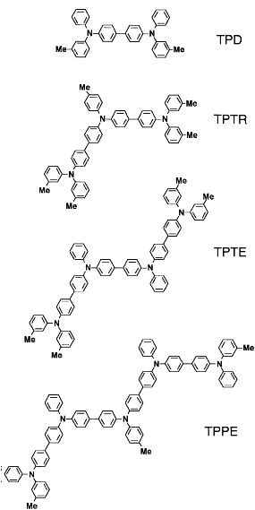
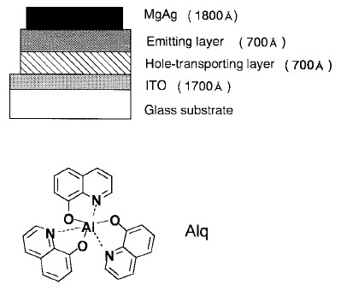
图 1. TPD及新型空穴传输材料（TPTR, 图 2.双层EL器件的图式结构和
TPTE和TPPE）的分子结构 发光材料Alq的分子结构
发光电流和伏安特性的测量，由可编程电压/电流源（武田理化学研究所的TR - 6150）和美能达光度计（nt – 1P）完成。在进行高温实验时，为了防止MgAg电极氧化，发光装置放置在一个充满氮气的小不锈钢器皿中。由可编程温度控制器控制测量室的温度从室温升到160 ℃。通过一个可视玻璃（ANELVA φ70）室测量输出光。
三．结果与讨论
A.有机材料
根据DSC测量，空穴传输材料TPD， TPTR ，TPTE TPPE的玻璃化转变温度分别为60℃，95℃，130℃，和145℃^{[16]}。TPD 的Tg几乎与文献值^{[18]}(63 ℃)一致，而TPTR的Tg与足立等^{[15]}报道110℃）接近。三苯胺线性衔接引起了Tg的上升，并且四聚体分子量以上的物质中显示出了Tg的高饱和倾向^{[17]}。这一结果表明，正如我们预期，三苯胺线性衔接是一种创建高空穴传输材料的有效方法。通过真空沉积法，这些材料可以在玻璃衬底上形成很好的薄膜。由此产生的薄膜是透明和无定形的。在室温下玻璃态是非常稳定的，除了TPD外其他材料没有观察到结晶。在室温下，三个月后TPD薄膜伴随着结晶表现出部分状态变化。
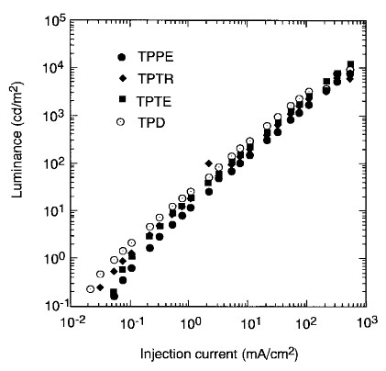
Fig. 3. Luminance–current characteristics of EL devices with various hole-transporting materials at room temperature.
图3. 室温下各空穴传输材料电致发光器件的亮度电流特性
B.室温下的性能
在常温下，具有新颖空穴传输材料的EL设备的特性，与TPD电致发光器件比较。当ITO电极连接到正电压时， OELD_{S}发出峰值波长为530 nm的绿光。它们的EL光谱与ALQ的荧光光谱完全一致^{[2]，[14]}。图3.显示了在室温下使用各种空穴传输材料的OELD发光 - 电流特性。EL的输出明显正比于电极输入的电流。在低于1 A /平方米的驱动电流下OELD_{S}表现出了约为10 000 cd/m²的高亮度。导通电压在这项研究中定义为0.1坎德拉/平方米的发光电压，发光效率设为100坎德拉/平方米，都列于表一。虽然不同设备的空穴传输材料是不同的，但导通电压大约都在3 V左右。与此相反，相应的发光效率却表现出相当大的差异。TPD，TPTR和TPTE的OLED表现出约1.0lm/ W的高发光效率。另一方面， 含TPPE OELD的效率相对低于其他设备。对于低效率没有明确的解释。这可能是由在沉积蒸发时TPPE分解过程中产生的少量污染物导致的。事实上，在沉积过程中，观察到沉积室中的真空压力略有增加，从5 ×10 ^{– 8}托增加到了5 ×10 ^{– 8}托。坩埚蒸发温度接近400℃，是空穴传输材料蒸发的最高温度。说明了四聚体（TPTE）是可真空沉积而不分解的最长低聚物，。
TABLE I TURN-ON VOLTAGE FOR LIGHT EMISSION AND LUMINOUS EFFICIENCY FOR EL DEVICES WITH VARIOUSHOLE-TRANSPORTING MATERIALS AT ROOM TEMPERATURE
表I室温下不同空穴传输材料的OELD光发射电压及发光效率
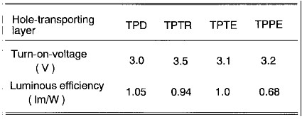
C.热稳定性
在恒定电流驱动条件下通过改变温度观察发光强度变化来检测该OELD的热稳定性。该实验均在恒流11毫安/平方厘米下从室温以1℃ /分钟的速度升温。T 对于所有OELD_{s}，发光输出随着温度增加逐渐下降，如图4.所示。发光输出的降低主要是由于羟基喹啉铝的荧光量子效率降低，虽然温度影响各有差异。
在较高的温度下，OE​​LD的热稳定性存在明显差异。传统的TPD OELD的发光输出在70℃有明显下降，这与玻璃化温度（60 ° C）相符。其他OELD_{S}：TPTR ，TPTE， TPPE的发光强度下降的温度分别为110℃保温，135℃ 和155℃ 。图 5.绘制了空穴传输材料的热重临界温度。很明显，Tg和临界温度之间存在着线性关系。这显然表明，含羟基喹啉铝发光层的OELD的热稳定性以由为主导的。高于玻璃化温度下的强度下降的起因是设备空穴传输层的形态发生了变化。显微观察表明，从形态变化明显，结构从整齐到粗糙，整个设备空穴传输层都结晶乐。我们假设局部分子运动促使形态变化，并导致有机层和电极之间的电子交换变得很差。
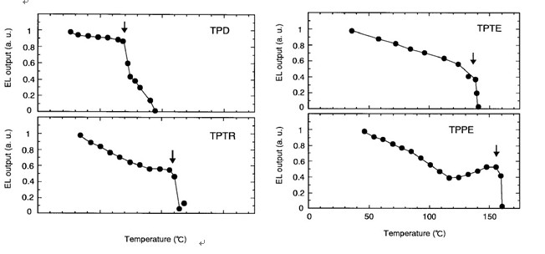
Fig. 4. Temperature dependences of EL output for devices with various hole-transporting materials under a continuous DC operation of 11 mA/cm².
图4.在11 mA/cm²连续的DC操作条件下各种空穴传输材料电致发光设备的输出随温度的变化
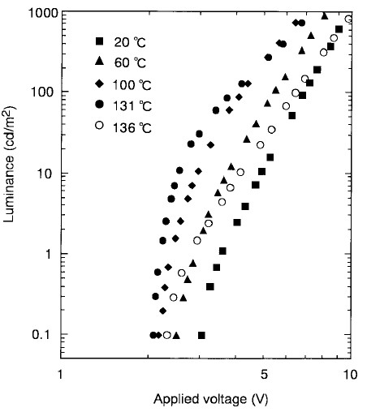
Fig. 5. Tg of hole-transporting materials versus critical temperature of EL devices.
图5.电致发光器件空穴传输材料的热重临界温度
Fig. 6. Luminance–voltage characteristics of an EL device with TPTE measured at various temperatures.
图6.在不同温度下TPTE发光器件的亮度电压特性测量
D.初始电压和发光效率
如前所述，有最高的热稳定性。然而，它的发光效率，比其他设备都低。我们描述了TPPE OELD的特性与温度的关系。图6.描述了在不同温度测得的发光 - 电压特性。导通电压随温度而降低，室温下为3.1 V而在131℃ 下为2.1 V ^{[17]}。如此低的导通电压此前尚未报道过。然而，高于玻璃化温度，导通电压明显增加。在不同温度下测得的电流 - 电压特性如图7.
室温下电压与电流的关系似乎遵循了权威理论：40年前的电流密度（IαVM， 6米），这意味着传输电荷限制和空间电荷限制电流。随着温度的升高，为了使注入电流的启动电压降低，低电压下玻璃化温度升高。超过15的m值出现在131℃ 。观察比较图 7和 6，看来是OELD强度的增加是由于注入电流的增加。M与温度的关系以及电压的导通转变的原因尚不清楚。这可能是由于随着温度的升高TPTE层和ALQ层的载体迁移率增加：迁移率的增加影响电子交换能力。在TPD结构中已经报道了空穴迁移率与温度的关系 ^{[18]}。
虽然图4.中有提及荧光量子效率逐渐减小提到，发光效率随温度升高而增加;为在131℃下得到100坎德拉/瓦，需要125lm/W的发光效率^{[17]}。发光效率的提高，直接关系到驱动电压的降低,如图 7。然而，一旦高于玻璃化温度，开启电压增加，发光效率下降。在TPPE OELD中也观察到了EL特性与温度的细微关系。
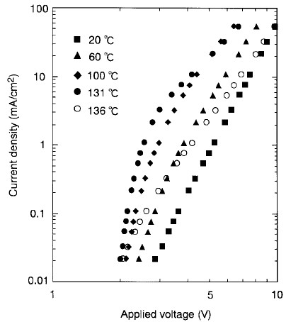
Fig. 7. Current–voltage characteristics of an EL device with TPTE measured at various temperatures.
图7.在不同温度下TPTE发光器件的循环伏安特性测量
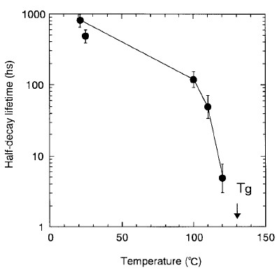
Fig. 8. Half-decay lifetime of EL devices with TPTE at various temperatures.
图8.在不同温度下TPTE EL器件的半衰期
E. 半衰减寿命
本实验还测试了在高温下持续操作TPTE OELD的耐用性。，图8描述了固定11毫安/平方厘米的恒流驱动，在不同温度下OELD的 半衰期 ，半衰期是指减少到初始值的50％所用的时间。在室温下，即使在如此高的电流密度驱动下，半衰期也超过800。据发现，即使在100℃高温下，发光的初始值可以维持100 h不变。另一方面，低玻璃化温度材料TPD 的 OELD的半衰期很短，不超过1分钟。在高温下具有优良的耐久性，无疑是由于TPTE层良好的的热稳定性。在100℃以上，随着温度接近Tg，其半衰期明显变短。即使在低于Tg的温度下， TPTE层形态也会逐渐发生改变。
含高玻璃化温度的TPPE的 OELD，在高温下可能具有更高的耐用性，如果我们能制备未分解的TPPE薄膜。我们认为，对于如此高分子量的物质，可以采用其他方案如旋转涂布和浸渍等方法，来解决形薄膜问题。事实上，我们已经证实，TPPE在有机溶剂中具有良好的成膜能力
IV．结论
我们系统的研究了不同三苯胺结构的空穴传输材料和典型的发光材料:羟基喹啉铝组成的四种两层OELD的电致发光（EL）特性与温度的关系。含高玻璃化温度的TPPE的 OELD即使在155℃也表现出最高的热稳定性，虽然发光效率较低于其他OELD。在Tg附近已观察到光发射低导通电压和良好的发光效率，并已经实现在高温下连续运行是具有优良的耐久性。我们的研究清楚地表明，三苯胺线性衔接合成的高Tg材料，使器件在高温下具有高性能。

附录B 外文原文

